Засідання методичного об’єднання вчителів природничо-математичного циклу

Перше засідання проходило у формі інструктивно-методичної наради, метою якого було проаналізувати стан викладання дисциплін природничо-математичного циклу в 2023-2024 навчальному році та визначити пріоритетні напрямки в роботі ШМО у 2024-2025 навчальному році. Усі педагоги взяли участь в обговоренні особливостей викладання навчальних предметів у 2024/2025 навчальному році, адаптації учнів 5-го класу до умов навчання у середній школі, викладання навчальних предметів в 5-7 класах НУШ та розглянуто питання про організацію роботи з обдарованими учнями. Шаран Л. В., заступник директора з навчальної роботи, ознайомила присутніх з рекомендаціями щодо оцінювання результатів навчання здобувачів освіти відповідно до Державного стандарту базової середньої освіти, дотримання єдиного мовного режиму в школі. Керівник МО, Ковальчук О. Ю., підготувала рекомендації щодо актуальних питань заповнення електронного журналу, ознайомила з рекомендаціями Державної служби якості освіти, щодо організації викладання навчальних предметів в умовах воєнного стану.

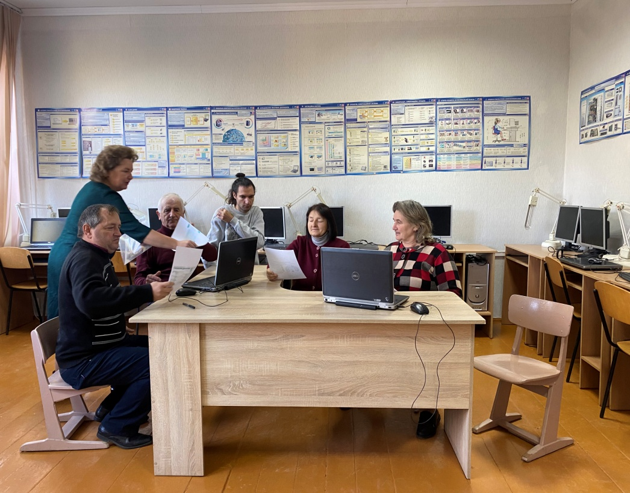 | 